课程名称 算法分析与设计 学号 1807004702 学生姓名 牛玉霞 教师 井超
专业 | 数据科学与大数据技术 | 实验室名称 |  | 实验时间 | 2020.04.11
实验名称
01背包问题
实验目的
动态规划的应用
实验题目
01背包问题
实验源代码
def bag(n, c, w, v):
value = [[0 for j in range(c + 1)] for i in range(n + 1)]
for i in range(1, n + 1):
for j in range(1, c + 1):
value[i][j] = value[i - 1][j]
# 背包总容量够放当前物体，遍历前一个状态考虑是否置换
if j >= w[i - 1] and value[i][j] < value[i - 1][j - w[i - 1]] + v[i - 1]:
value[i][j] = value[i - 1][j - w[i - 1]] + v[i - 1]
for x in value:
print(x)
return value
def show(n, c, w, value):
print('最大价值为:', value[n][c])
x = [False for i in range(n)]
j = c
for i in range(n, 0, -1):
if value[i][j] > value[i - 1][j]:
x[i - 1] = True
j -= w[i - 1]
print('背包中所装物品为:')
for i in range(n):
if x[i]:
print('第', i+1, '个,', end='')
def bag1(n, c, w, v):
values = [0 for i in range(c+1)]
for i in range(1, n + 1):
for j in range(c, 0, -1):
# 背包总容量够放当前物体，遍历前一个状态考虑是否置换
if j >= w[i-1]:
values[j] = max(values[j-w[i-1]]+v[i-1], values[j])
return values
if __name__ == '__main__':
n = 6
c = 10
w = [2, 2, 3, 1, 5, 2]
v = [2, 3, 1, 5, 4, 3]
value = bag(n, c, w, v)
show(n, c, w, value)
print('\n空间复杂度优化为N(c)结果:', bag1(n, c, w, v))
#空间复杂度优化为N(c)结果: [0, 5, 5, 8, 8, 11, 11, 13, 13, 13, 15]

实验结果（给出题目的运行结果（插入运行结果截图））

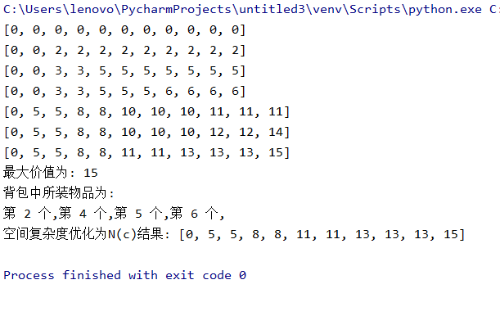
格式要求：各单元格空白行尽量少。提交要求：电子版文件命名中将学号和姓名具体化。

